¨

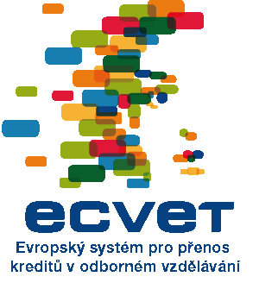

ECVET: Učíme se od partnerů v zahraničí - nové dovednosti a

znalosti

**2023-1-CZ01-KA122-VET-000123830**

V letošním školním roce získala naše škola v rámci programu Erasmus + projekt **ECVET: Učíme se od partnerů v zahraničí – nové dovednosti a znalosti**. V rámci tohoto projektu se v červnu a v červenci 2024 vydá 28 žáků naší školy do Španělska a Řecka, kde absolvují praktické stáže v následujících oblastech: gastronomie, obchod, cestovní ruch a práce se sádrovým kamenem. Součástí tohoto projektu je rovněž kurz anglického jazyka pro dva pedagogické pracovníky na Maltě.

V rámci tohoto projektu navážeme spolupráci s novými partnery z Řecka a Španělska, kteří byli vybráni na základě referenci a osobních jednání. Tito partneři splňují veškerá kritéria pro efektivní absolvování odborných stáží, která jsou zcela v souladu s cíli naší školy. Žákům se budou věnovat odborníci z daných oborů, tzv. mentoři, kteří budou jejich výkony erudovaně hodnotit.

Při zpracovávání žádosti o daný projekt jsme záměrně vybírali zahraniční partnery tak, aby si žáci i pedagogové mohli během stáží zlepšit své jazykové kompetence, osvojili si odbornou angličtinu v rámci každé z výše zmíněných oblastí a naučili se pohotově reagovat v cizím jazyce. V rámci výběrového řízení budou vybíráni žáci, kteří jsou vhodně jazykově vybaveni.

Odborných stáží ve španělské Granadě ve v termínu od 23. 6. do 6. 7. 2024 zúčastní celkem 19 žáků, kdy 10 z nich bude nabývat nových dovedností při práci se sádrovým kamenem s důrazem na islámskou tradici a omítku Alhambra, 5 bude pracovat v oblasti gastronomie, 2 v oblasti obchodu a 2 v oblasti cestovního ruchu. Stáže budou realizovány v restauracích *Pensadores* a *La Tana*, v hotelech *Molinos* a *Carlos V* a v obchodě s dětským oblečením *Opi prendas infantiles orchestra*.

Do řecké Soluně vyrazí v termínu od 9. 6. do 22. 6. 2024 celkem 9 žáků, kdy 7 z nich bude pracovat v oblasti gastronomie a 2 v oblasti cestovního ruchu. Stáže budou realizovány v restauraci *Akron* a taverně *Kadouni*, dále také v hotelech *Engatia* a *Esperia*.

Kurz anglického jazyka určený pro dva pedagogické pracovníky se uskuteční v termínu od 30. 6. do 13.7. 2024 na Maltě.